床上操作式クレーン運転技能講習開催のご案内
主 催
埼玉労働局長登録教習機関 埼基(機関)登録 第180号
有効期間 2029.3.30
一般社団法人 日本クレーン協会 埼玉支部
（登録番号 T5-0106-0500-2518）
〒330-0802 さいたま市大宮区宮町3-1-2
明治安田生命大宮ﾋﾞﾙ4階
Tel 048-780-2213 Fax 048-780-2216

床上操作式ｸﾚｰﾝ(押しﾎﾞﾀﾝを操作し､荷とともに移動するつり上げ荷重5ﾄﾝ以上のｸﾚｰﾝ)の運転は、技能講習を修了した資格を持っていることが必要であると、労働安全衛生法第61条で定められております。
当協会では労働災害防止を図るため、知識・技能習得の講習会を講習日程表ご案内のとおり開催します。
１. 受講資格 満１８歳以上(募集２０名)
２. 受講料 下表のとおり 【遅刻の場合は受講できません】
所有する資格 | 免除 | 必要な証明書類 | 受講料  （税込） | 日数／時間
移動式クレーン運転士免許証  玉掛け技能講習修了証  小型移動式クレーン運転技能講習修了証 | 有 | 運転士免許証写  または修了証写 | 34,740円 | 2.5日間  8:40～16:55（1日目）  12:40～17:00（2日目）  8:20～18:00  （3日目・実技試験を含む）
資格なし | 無 |  | 36,740円 | ３日間  8:40～16:55（1日目）  8:50～17:00（2日目）  8:20～18:00  （3日目・実技試験を含む）
テキスト1冊 （会員） 1,０００円（税込）
（価格については改訂することがあります。） （一般） １,７０５円（1,550＋税）

※受講申込書に記入後（免除者は証明書の写しを貼付）ＦＡＸして下さい（FAX時写真不要）。
※講習1日目
・講習受講申込書の原本を受付に提出して下さい。
・免除有の方は移動式クレーン運転士免許証、技能講習修了証のいずれかを受付へ提示して下さい。
・本人確認のため運転免許証等写真付きの公的書類を受付へ提示して下さい。
３．講習の注意事項及び学科会場地図について
＊ご入金確認後、送付する受講票に記載。…両面記載あり。
４．学科会場（１･２日目） ㈱安全衛生推進会 南浦和教育センター
(南浦和駅(東口)より徒歩6分) さいたま市南区南浦和2-41-17 MKﾋﾞﾙ3階 駐車場・無
５．実技会場 (３日目）㈱デンコー 川越工場 川越市芳野台2-8-76 駐車場・有
＊実技会場地図は、1日目の学科の日に配布します。
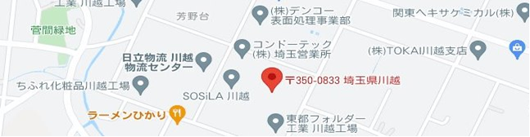
㈱デンコー 川越工場

